**ТЕОРЕТИЧЕСКИЙ МАТЕРИАЛ**

Командный (пакетный) файлом - это текстовый файл в MS-DOS, OS/2 или Windows, содержащий последовательность команд, предназначенных для исполнения командным интерпретатором. После запуска пакетного файла, программа-интерпретатор (как правило, COMMAND.COM или cmd.exe) читает его строка за строкой и последовательно исполняет команды.

Пакетные файлы в DOS имеют расширение .BAT; для других операционных систем они могут иметь другие расширения — например, .CMD в Windows NT.

Основная область применения — автоматизация наиболее рутинных операций, которые регулярно приходится совершать пользователю компьютера: например, копирование, перемещение, переименование, удаление файлов; работа с папками; архивация; создание резервных копий баз данных и т. п. Многие вирусы написаны в виде пакетного файла.

Командный файл может содержать любые команды, допустимые в командной строке, вводимой в ответ на приглашение DOS, и запросы на выполнение программ. Кроме того, имеются дополнительные команды, используемые главным образом только в таких файлах.

Командные файлы создаются обычно каким-либо текстовым редак-тором.

**Создание пакетных (командных) файлов.**

**Запуск командной строки**

Наиболее часто встречающиеся рекомендации по запуску звучат так: в меню Пуск выбрать пункт Выполнить, ввести cmd и нажать Enter. Этот порядок действует в том случае, если в меню Пуск присутствует пункт Выполнить. Он запускает программу, которая позволяет передавать единичные команды системе Windows. В данном случае команда cmd запускает исполняемый файл cmd.exe, находящийся в папке system32.

**C/:WINDOWS/system32/cmd.exe**

На некоторых версиях Windows пункт меню Выполнить по умолчанию убран. В этом случае для вызова диалогового окно команды Выполнить необходимо нажать сочетание клавиш Windows + R. Также можно запустить командную строку непосредственно из папки system32 или же через диспетчер задач (кнопка новая задача – cmd).

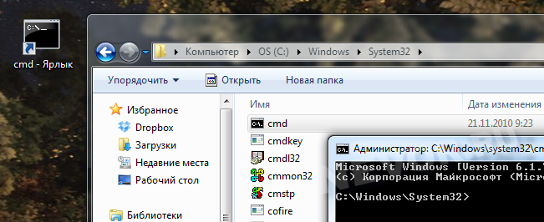

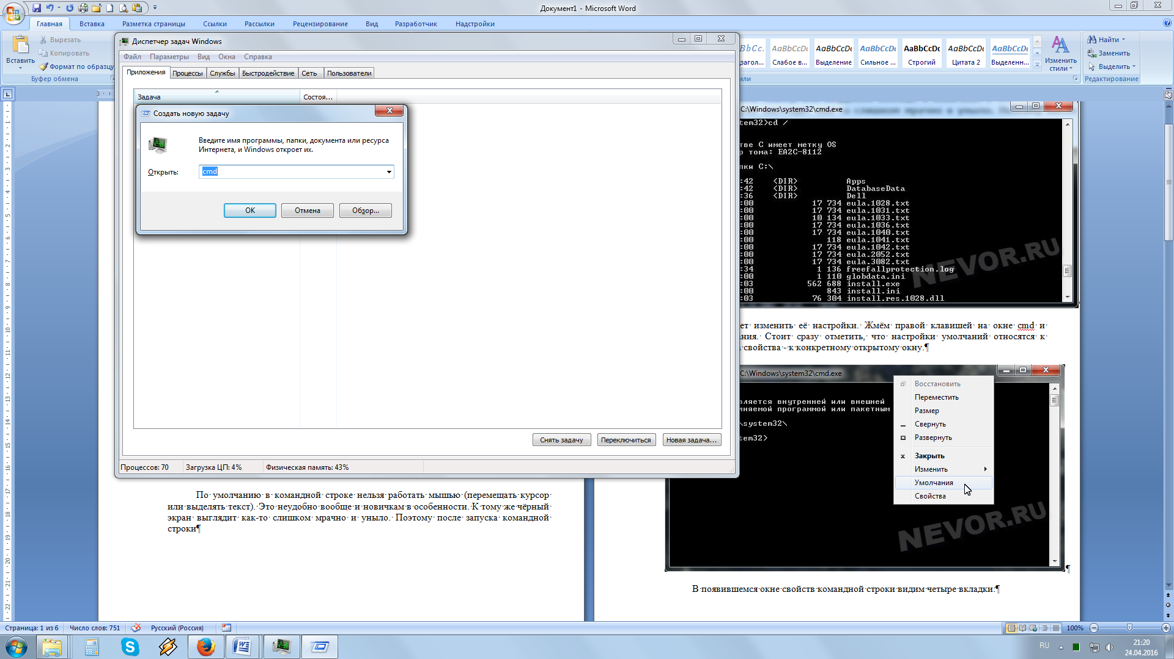

**Команды командной строки**

Для вывода списка команд достаточно набрать команду **HELP**. При нажатии клавиши ENTER после введенной команды будет показан список команд с описанием их действий. Для вывода справки по какой-то одной команде необходимо указать

**HELP <имя команды> или <имя команды> /?**

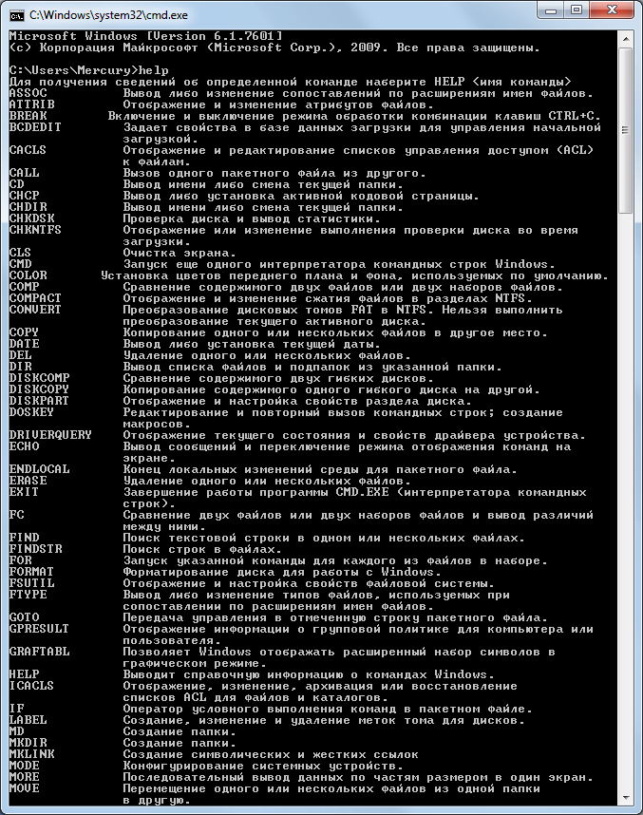

Рассмотрим подробнее некоторые из указанных в списке команд, а именно команды создания каталога, смены каталога и копирования файлов.

Команда **md** позволяет создавать каталог или промежуточные каталоги в указанном пути.

*Синтаксис команды* ***md***

**MD [диск:] [путь]**, где

Диск – локальный диск, на котором нужно создать каталог.

Путь – определяет название каталога или промежуточных каталогов, которые нужно создать.

Md d:ryabushenko.ev\mdk04

Команда **cd** используется для просмотра или изменения пути текущего каталога.

*Синтаксис команды* ***cd***

**CD [диск:][путь]**, где

Диск – имя локального диска, на который нужно совершить переход.

Путь – определяет название каталога, куда совершается переход.

Для перехода в верхний каталог вместо **[диск:][путь]** необходимо указать **..**

Команда **COPY** используется для копирования одного или нескольких файлов в командной строке Windows.

*Синтаксис команды*:

**COPY источник результат**, где

источник – название копируемого файла

результат – название конечного файла

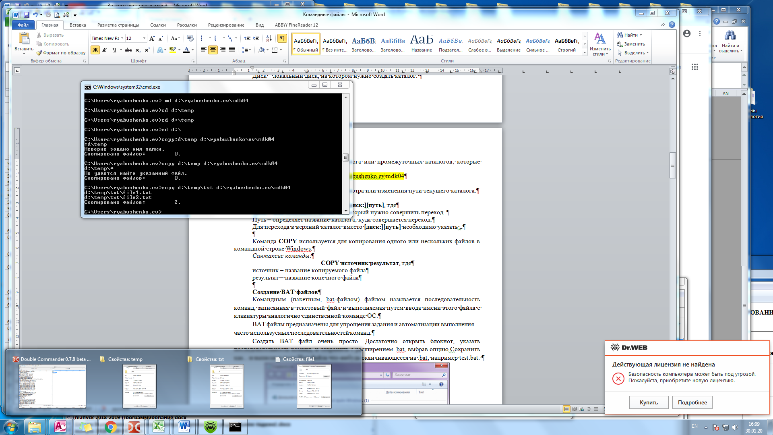

**Создание BAT файлов**

Командным (пакетным, bat-файлом) файлом называется последовательность команд, записанная в текстовый файл и выполняемая путем ввода имени этого файла с клавиатуры аналогично единственной команде ОС.

BAT файлы предназначены для упрощения задания и автоматизации выполнения часто используемых последовательностей команд.

Создать BAT файл очень просто. Достаточно открыть блокнот, указать последовательность команд, и сохранить с расширением .bat, выбрав опцию Сохранить как... и написав в поле Имя файла что-нибудь оканчивающееся на .bat, например test.bat.

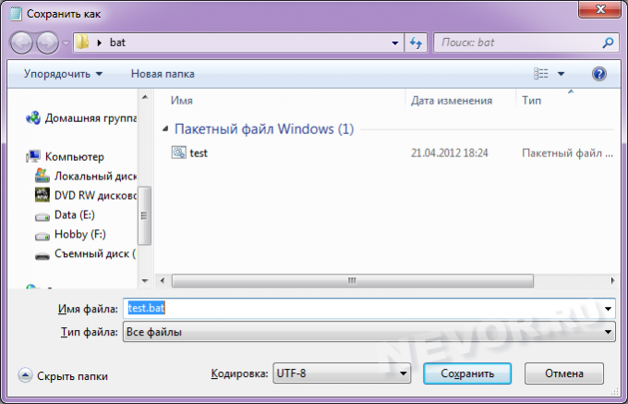

Редактировать BAT файл можно в блокноте или любом другом текстовом редакторе, ориентированным на работу с кодом.

При создании пакетного файла используются любые команды командной строки с параметрами или без.

**ПРАКТИЧЕСКИЕ ЗАДАНИЯ**

1. Написать **bat**-файл, который создаёт на диске D: каталог Практика, в каталоге Практика – подкаталог с номером группы, и в каталоге с номером группы – подкаталог со своей Фамилией и скопировать туда несколько файлов (можно исходных текстов своих программ в количестве 2-3 файлов).
2. Содержимое командного файла отображаем в Блокноте (screen shot).

**Порядок выполнения задания:**

1. Запустить программу Блокнот. Указать необходимую последовательность выполнения поставленного задания, используя команды md, cd, copy. По завершению сохранить файл с расширением .bat.
2. Привести содержимое созданного **bat**-файла с помощью screen shot.

**Дополнительные задания**

**Разобрать примеры:**

**Пример 1.** Командный файл, который создает две папки и осуществляет копирование файлов:

MD D:\DOCUMENT

Создание каталога DOCUMENT на диске D

MD D:\TEXT

Создание каталога TEXT на диске D

COPY D:\*.DOC D:\DOCUMENT

Копирование всех файлов типа .DOC с диска D: в каталог DOCUMENT диска D:

COPY D:\*.TXT D:\TEXT

Копирование всех файлов типа .ТХТ с диска D: в каталог TEXT диска D:

**Символы и команды по управлению командными файлами**

**Символ @.** По умолчанию команды пакетного файла выводятся на экран перед выполнением. Можно избежать вывода на экран любой от-дельной строки файла. Для этого надо поставить в начале этой строки сим-вол @.

**Команда ECHO**. Предназначена для включения и выключения эхо-отображения (протокола выполнения) команд на экран.

Echo on - включает режим вывода выполняемых команд на экран;

Echo off - выключает отображение команд;

**Пример 2:** Внесём изменения в ранее созданный командный файл:

ECHO OFF

MD D:\DOCUMENT

MD D:\TEXT

COPY D:\*.DOC D:\DOCUMENT

COPY D:\*.TXT D:\TEXT

ECHO ON

В результате выполнения команды на экран будет выведена только первая команда (ECHO OFF) и информация о скопированных файлах. Для того чтобы команда ECHO OFF не выводилась на экран, перед ней нужно поставить символ @.

Команда ЕСНО также позволяет выдавать из командного файла сообщения на экран:

Синтаксис: ЕСНО сообщение

**Пример 3:** Текст командного файла K1.BAT:

cls

echo on

f: (замените на нужный диск)

cd\

dir

Данный командный файл выполняет следующие действия: очищает экран; переходит на диск С; переходит в корневой каталог; выдает на экран содержимое корневого каталога.

**Комментарии.** Комментарии в командный файл позволяет включать команда REM. Комментарии не интерпретируются как команды во время выполнения файла. Комментарии употребляются для улучшения удобочи-таемости командного файла.

Синтаксис: REM любые_символы

**Команда CALL.** Предназначена для вызова одного командного файла из другого с последующим возвратом в точку вызова.

Синтаксис: CALL имя_файла [параметры]

**Пример 4:**

@ ECHO OFF

TYPE D:\primer.txt

PAUSE просмотрим файл

CALL 2.bat

**Пример 5:** Пусть необходимо создать командный файл cop.bat для копирования файла из папки NAME1 в папку NAME2

COPY D:\NAME1\%1 D: \NAME2

Запустить его на выполнение можно строкой (для работы данного командного файла, необходимо запустить файл через командную строку):

путь\cop primer.txt

При выполнении этого командного файла символ %1 (формальный параметр) будет заменен на значение первого параметра при вызове командного файла, т.е. вместо %1 будет подставлено primer.txt и будет выполнена команда

COPY D:\NAME1\primer.txt D: \NAME2

1. **КОНТРОЛЬНЫЕ ВОПРОСЫ**
2. Что такое командный файл?
3. Для чего используются пакетные файлы?
4. Какое расширение имеют файлы данного типа?
5. Как создать командный файл?
6. Опишите основные команды: @, echo, call, rem. Приведите примеры
7. Для чего используются параметры? Приведите пример.

**2. Рабочее задание**

 1. Создать командный файл BATCH1.BAT, выполняющий действия:

* 1. Отключение режима отображения на экране выполняемой команды
  2. Вывод на экран: "Копирование и удаление файла"
  3. Создание на диске A: каталога DIR1, и в нем создание каталога DIR2
  4. Копирование файла с именем TEXT1.TXT из каталога C:ALPHABETTAGAMMA в файл с именем TEXTNEW.TXT в каталоге A:DIR1DIR2
  5. Удаление исходного файла
  6. Вывод на экран: “Файл скопирован и удален”
  7. Пауза до нажатия клавиши

1. Создать командный файл с именем SUMMA.BAT, выполняющий действия:
   1. Вывод на экран “Объединение и переименование файлов”
   2. Объединение содержимого файлов ANEW.PAS и BNEW.PAS, находящихся в каталоге C:D1, в файл CNEW.PAS в каталоге C:D2
   3. Вывод содержимого файла CNEW.PAS на экран
   4. Ожидание нажатия клавиши
   5. Переименование файлов ANEW.PAS и BNEW.PAS в AOLD.PAS и BOLD.PAS соответственно.
   6. Вывод на экран: "Задание выполнено"
2. Создать командный файл с именем _EXIST.BAT, выполняющий действия:
   1. Вывод на экран “Копирование файла в случае его отсутствия на дискете”
   2. В случае отсутствия файла SIMP.FOR на диске A: скопировать его туда из каталога C:FOR и вывести на экран: "Файл simp.for скопирован на диск A:"
   3. Если файл SIMP.FOR уже есть на диске, вывести на экран: "Файл simp.for уже есть на дискете"

1. Создать командный файл с именем BATCH4.BAT, выполняющий различные действия в зависимости от переданного параметра в строке вызова:
   1. Создание каталога A:MYDIR и копирование в него всех .com и .exe файлов с диска C:
   2. Создание в каталоге A:MYDIR каталога NEWDIR и копирование в него всех .com файлов с диска C:
   3. Вывод на экран содержимого каталога A:MYDIR
   4. Удаление каталога A:MYDIRNEWDIR
   5. Удаление каталога A:MYDIR